Mini flans pâtissiers aux myrtilles
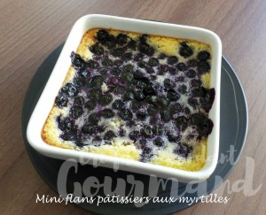 Pour 4 Croquants-Gourmands
- 2 jaunes d'œufs
- 60 g de sucre vanillé
- 35 g de Maïzena ®
- 160 g de lait ½ écrémé
- 150 g de crème fleurette
- ½ càc d'extrait naturel de vanille
- 200 g de myrtilles surgelées
4 ramequins légèrement beurrés
Préchauffage du four à 175°C
Faire chauffer jusqu'à ébullition le lait et la crème.
Travailler au fouet les jaunes, le sucre et la Maïzena jusqu'à ce que le mélange blanchisse.
Verser doucement le liquide bouillant sans cesser de mélanger.
Reverser la crème dans la casserole et laisser chauffer en mélangeant, jusqu'à ce que la crème commence à épaissir.
Transvaser la crème dans un saladier.
Ajouter la vanille et laisser refroidir.
Lorsque la crème est à peine tiède, la verser dans les ramequins.
Répartir les myrtilles encore surgelées.
Enfourner pour 30 minutes.
Saupoudrer éventuellement d'un peu de sucre vanillé (je ne l'ai pas fait).
Laisser refroidir.
Déguster à température ambiante ou, bien froids après un séjour de 2 heures au-moins au réfrigérateur.

